Information Sommerseminar Pausa 3.- 8.8. 2021
1. Anfahrt
Du kannst mit dem Auto oder mit dem Zug bis Plauen, Mehltheuer oder Zeulenroda anreisen, bei Bedarf holen wir Dich vom Bahnhof ab.
2. Unterkunft
Deine Unterkunft kannst Du in der Nähe des Seminarortes buchen, z.B. im Hotel Stadt Pausa, das fußläufig zu erreichen ist. Es ist auch möglich, einen Campervan zu platzieren, oder zwei bis 3 Zelte
Wir halten uns tagsüber, wenn Du möchtest, auch am Abend, am Seminarhaus auf. Der großzügige idyllische Garten lädt mit gemütlichen Sitz - und Liegeecken zum Entspannen ein. Der Naturpool lockt mit einem Sprung ins kühle Nass. Kleine Wohlfühl-Massagen können gebucht werden
3. Verpflegung
Das Frühstück kannst Du im Hotel einnehmen. In der Mittagspause unternehmen wir einen Spaziergang zu einem kleinen Lokal und abends gibt es entweder eine Brotzeit mit frisch geerntetem Salat, wird gegrillt oder gemeinsam gekocht. Es stehen den ganzen Tag über Tees, Wasser, Kaffee und Früchte/Säfte zur Verfügung, nachmittags gibt es frisch gebackenen Kuchen.
4. Ablauf
Anreise am 3.8. im Laufe des Vormittags, Seminarbeginn 14 Uhr
sonst
8.00 - 9.00 Uhr Qigong (wer möchte - Selbstzahler)
9.00 – 9.30 Uhr Meditation
9.30 - 12.30 Uhr Gemeinsame Morgenrunde und Seminar
Mittagspause (Spaziergang in der Natur, Relaxen am Pool, Reflexionszeit)
15.00 - 17.00 Nachmittagsseminar mit Kaffeepause
Eine kleine Abschlussrunde vor dem Abendessen lässt den Tag Revue passieren.
Abreise am Sonntag ab 11 Uhr.
Änderungen des Programms sind möglich und werden dem Seminarverlauf angepasst.
Wir freuen uns, Dir diesen wunderbaren Ort zeigen zu können und dort mit Dir eine erkenntnisreiche, entspannende und lichtvolle Zeit verbringen zu dürfen.
Deine Seminarleiter
Bert Rudroff Kerstin Kramer und die gute Seele des Hauses
Kontakt unter
0172 3500796 01733455427
www.licht-leben-liebesquell.de www.nutz-werk.de/termine
Es gelten unsere AGB´s.
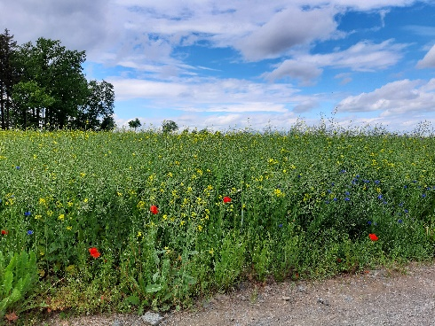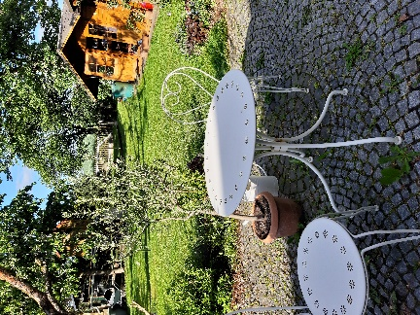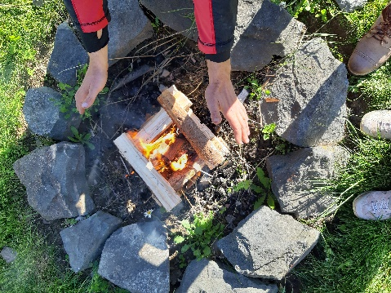
Allgemeine Geschäftsbedingungen
Wir möchten darauf hinweisen, dass die Seminarleiter und das Unternehmen Nutz-Werk keinerlei Haftung für Unterkunft, Verpflegung und die Seminarinhalte übernehmen. Das Seminar ersetzt keinerlei ärztliche oder therapeutische Maßnahmen. Jeder Teilnehmer ist für sich selbst verantwortlich und entscheidet selbst, ob er den Anleitungen oder Einladungen der Seminarleiter folgt. Es ist zu empfehlen, eine Reise- und Seminarrücktrittsversicherung, eine Haftpflichtversicherung sowie eine Reise - und Krankenversicherung abzuschließen.
Zahlungs - und Stornobedingungen
Eine Anmeldung ist bis 15.07.2021 möglich.
Der Seminarpreis beträgt 485 € (zzgl.Mwst) und beinhaltet das Seminar, den Aufenthalt im Seminarhaus mit Garten und Pool, Getränke (Tee, Kaffee, Wasser) sowie Kuchen am Nachmittag und Abendsnack.
Bei Buchung bis 30.06.2021 450 € netto.
Der Seminarpreis ist 2 Wochen nach schriftlicher Anmeldung und der Anmeldebestätigung/Rechnungserhalt, spätesten aber bis 31.07.2020 auf das Konto der Sparkasse Vogtland unter dem Stichwort „Sommerseminar Pausa“ zu überweisen:
IBAN DE 06870580003210501440 BIG WELADED1PLX
Bei einem Rücktritt bis 4 Wochen vor dem Seminar entstehen 50 % Stornogebühren, danach wird der Seminarpreis auch bei Rücktritt geschuldet.
Erklärung des Teilnehmers
Ich habe die Allgemeinen Geschäftsbedingungen sowie die Zahlungs - und Stornobedingungen zur Kenntnis genommen und akzeptiert:

…………………………………………………………………………………………………
Name, Vorname Unterschrift Ort/ Datum

